BỘ GIÁO DỤC VÀ ĐÀO TẠO







**Khóa học :** Giới thiệu về khoa học máy tính

Mã khóa học : CSI101x_02-A_VN

**Bài làm:** Thi cuối môn

Tên người thực hiện : *Nguyễn Thảo Linh*

MSSV: FX11174

TỔNG HỢP ĐẦU RA

Sử

Sử dụng

KIẾN THỨC MÔN CSI101x_02-A_VN

Hà Nội, ngày 30 tháng 11 năm 2021

MỤC LỤC

1 Thiết bị đầu vào, đầu ra và bộ nhớ (RAM), thiết bị lưu trữ 4

2 Khái niệm và vai trò các thành phần cơ bản của một hệ thống máy tính 4

2.1 Xử lý dữ liệu 5

2.2 Lưu trữ dữ liệu 5

2.3 Trao đổi dữ liệu 5

2.4 Điều khiển 5

3 Khái niệm và vai trò của các thành phần của phần cứng máy tính 5

3.1 Bộ xử lí trung tâm (CPU) 5

3.2 Bo mạch chủ (Mainboard) 6

3.3 Bộ xử lí đồ hoạ (GPU) 6

3.4 RAM 6

3.5 Ổ cứng (HDD, SSD) 6

4 Sự giống và khác nhau giữa dữ liệu với thông tin 6

5 SKIP 8

6 Cấu trúc mạng máy tính 8

6.1 LAN 8

6.1.1 Bus (mạng dạng tuyến) 8

6.1.2 Ring (mạng dạng vòng) 8

6.1.3 Star (mạng hình sao) 9

6.2 WAN 10

6.2.1 Kết nối dành riêng (Dedicated Connection) 10

6.2.2 Kết nối Dial – up 10

6.2.3 Kết nối ADSL 11

6.3 PAN 12

7 Khái niệm và chức năng của các loại mạng máy tính 12

7.1 LAN 12

7.2 WAN 12

7.3 PAN 13

7.3.1 Không dây 13

7.3.2 Có dây 14

7.4 INTRANET 14

7.5 SAN 14

8 Khái niệm và vai trò của mạng internet 14

MỤC LỤC HÌNH ẢNH

Hình 1.1 Toán tử tìm kiếm _ Filetype 4

Hình 1.2 Toán tử tìm kiếm _ Intitle 5

Hình 1.3 Toán tử tìm kiếm _ Allintitle 5

Hình 1.4 Toán tử tìm kiếm _ Toán tử “-“ 6

Hình 1.5 Toán tử tìm kiếm _ Toán tử “+” 7

Hình 1.6 Toán tử tìm kiếm _ Toán tử “..” 7

Hình 1.7 Toán tử tìm kiếm _ Intext 8

Hình 1.8 Toán tử tìm kiếm _ Cache 9

Hình 2.1 Tìm kiếm nhanh ở các danh mục _ Thời tiết 10

Hình 2.2 Tìm kiếm nhanh ở các danh mục _ Từ điển 10

Hình 2.3 Tìm kiếm nhanh ở các danh mục _ Tính toán 11

Hình 2.4 Tìm kiếm nhanh ở các danh mục _ Chuyển đơn vị 12

Hình 2.5 Tìm kiếm nhanh ở các danh mục _ Thể thao 12

Hình 2.6 Tìm kiếm nhanh ở các danh mục _ Thông tin nhanh 13

Hình 3.1 Tìm kiếm nâng cao _ Tìm kiếm trang web và tệp tin 14

Hình 3.2 Tìm kiếm nâng cao _ Tìm kiếm hình ảnh 15

Hình 3.3 Tìm kiếm nâng cao _ Tìm kiếm video 15

# Thiết bị đầu vào, đầu ra và bộ nhớ (RAM), thiết bị lưu trữ

* Thiết bị đầu vào là các thành phần phần cứng được sử dụng để cung cấp dữ liệu và tín hiệu điều khiển cho máy tính. Thiết bị đầu ra là các thành phần phần cứng sử dụng dữ liệu nhận được từ máy tính để thực hiện tác vụ.
* Thiết bị đầu vào gửi dữ liệu đến máy tính. Các thiết bị đầu ra lấy dữ liệu từ máy tính.
* Bộ nhớ (RAM) là nơi thông tin liên tục được xử lý và thao tác. Máy tính của bạn sử dụng RAM cho bất cứ tác vụ gì cần dùng ngay. Tuy nhiên, thông tin trên bộ nhớ máy tính chỉ có thể truy cập được trong thời gian ngắn. Nếu thông tin không được giữ lại và lưu trên thiết bị lưu trữ của máy tính, dữ liệu sẽ bị mất khi tắt máy tính.
* Thiết bị lưu trữ là ổ đĩa cứng hoặc ổ cứng thể rắn, nơi ghi và lưu trữ dữ liệu vô thời hạn. Máy tính của bạn sử dụng thiết bị lưu trữ để chứa hệ điều hành, các ứng dụng và bất kỳ dữ liệu nào được tải trong quá trình sử dụng. Thông tin này có thể được truy cập trong thời gian dài và sẽ không bị mất khi bạn tắt máy tính.

# Khái niệm và vai trò các thành phần cơ bản của một hệ thống máy tính

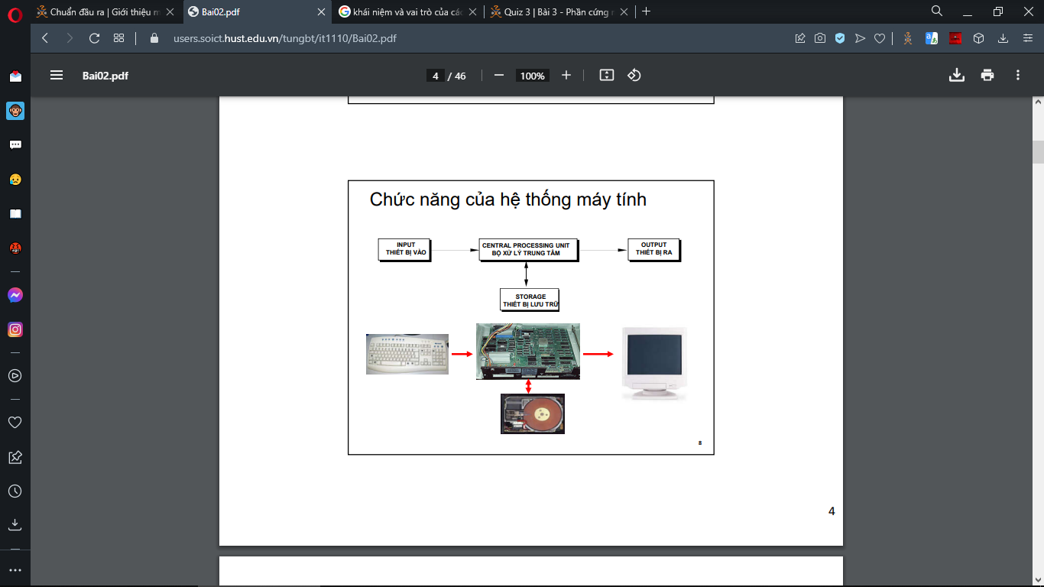

## Xử lý dữ liệu

* Chức năng quan trọng nhất của máy tính
* Dữ liệu có thể có rất nhiều dạng khác nhau và có yêu cầu xử lý khác nhau.

## Lưu trữ dữ liệu

* Dữ liệu đưa vào máy tính được xử lý ngay hoặc có thể được lưu trong bộ nhớ.
* Khi cần chúng sẽ được lấy ra xử lý.

## Trao đổi dữ liệu

* Trao đổi dữ liệu giữa các thành phần bên trong và bên ngoài máy tính -> Quá trình vào ra (input - output)
* Các thiết bị in - out: nguồn cung cấp dữ liệu hoặc nơi tiếp nhận dữ liệu.
* Dữ liệu được vận chuyển trên khoảng cách xa gọi là truyền dữ liệu (data communication).

## Điều khiển

* Máy tính cần phải điều khiển ba chức năng trên

# Khái niệm và vai trò của các thành phần của phần cứng máy tính

## Bộ xử lí trung tâm (CPU)

* CPU đóng vai trò là bộ não của máy tính
* Chức năng của CPU là: xử lý dữ liệu, điều khiển thiết bị đầu vào và thiết bị đầu ra.
* Một máy tính có thể hoạt động tốt phụ thuộc rất nhiều vào tốc độ và hiệu suất của CPU

## Bo mạch chủ (Mainboard)

* Chính là xương sống của máy tính
* Có khả năng kết nối các linh kiện và các thiết bị bên ngoài theo một khối thống nhất.
* Đây là nơi các thiết bị đầu vào và ra được cắm vào.

## Bộ xử lí đồ hoạ (GPU)

* Có khả năng giúp máy tính tạo ra những hình ảnh cao cấp nhất
* Xử lý tất tần tật những gì liên quan đến hình ảnh, video hiển thị trên màn hình

## RAM

* Thiết lập một không gian nhớ tạm giúp máy tính hoạt động
* Không lưu trữ dữ liệu khi người dùng tắt máy
* Ghi nhớ những nhiệm vụ cần làm để CPU xử lý nhanh hơn
* Tốc độ truy xuất trên RAM sẽ cao hơn so với các thiết bị lưu trữ

## Ổ cứng (HDD, SSD)

* Nơi lưu trữ toàn bộ dữ liệu, phần mềm và hệ điều hành của người dùng
* Ghi nhớ toàn bộ dữ liệu dù bạn bật hay tắt máy tính
* Giữa HDD và SSD thì chắc chắn SSD sẽ tốt hơn. Loại ổ cứng này khá hiện đại, chúng sử dụng các chip ghi nhớ, không sử dụng đĩa kim loại như HDD. Vì vậy, SSD có tốc độ đọc và ghi nhanh hơn, hoạt động yên tĩnh và có độ bền cao hơn so với HDD.

# Sự giống và khác nhau giữa dữ liệu với thông tin

Thông tin = Dữ liệu + Ý nghĩa

* Dữ liệu là một đơn vị duy nhất chứa các dữ liệu và số liệu thô. Ngược lại, thông tin là tập hợp các dữ liệu hữu ích, có thể cung cấp kiến ​​thức hoặc hiểu biết sâu sắc về cách thức cụ thể.
* Thông tin được lấy từ dữ liệu và do đó, dữ liệu không phụ thuộc vào thông tin, nhưng thông tin thì có.
* Dữ liệu được sử dụng làm đầu vào, cần được xử lý và sắp xếp theo kiểu cụ thể để tạo đầu ra, tức là thông tin.
* Dữ liệu không thể chỉ định bất cứ điều gì, không có mối quan hệ nào tồn tại giữa các khối dữ liệu trong khi thông tin là cụ thể và tồn tại mối tương quan.
* Dữ liệu không có ý nghĩa thực sự trong khi thông tin mang ý nghĩa nhất định.

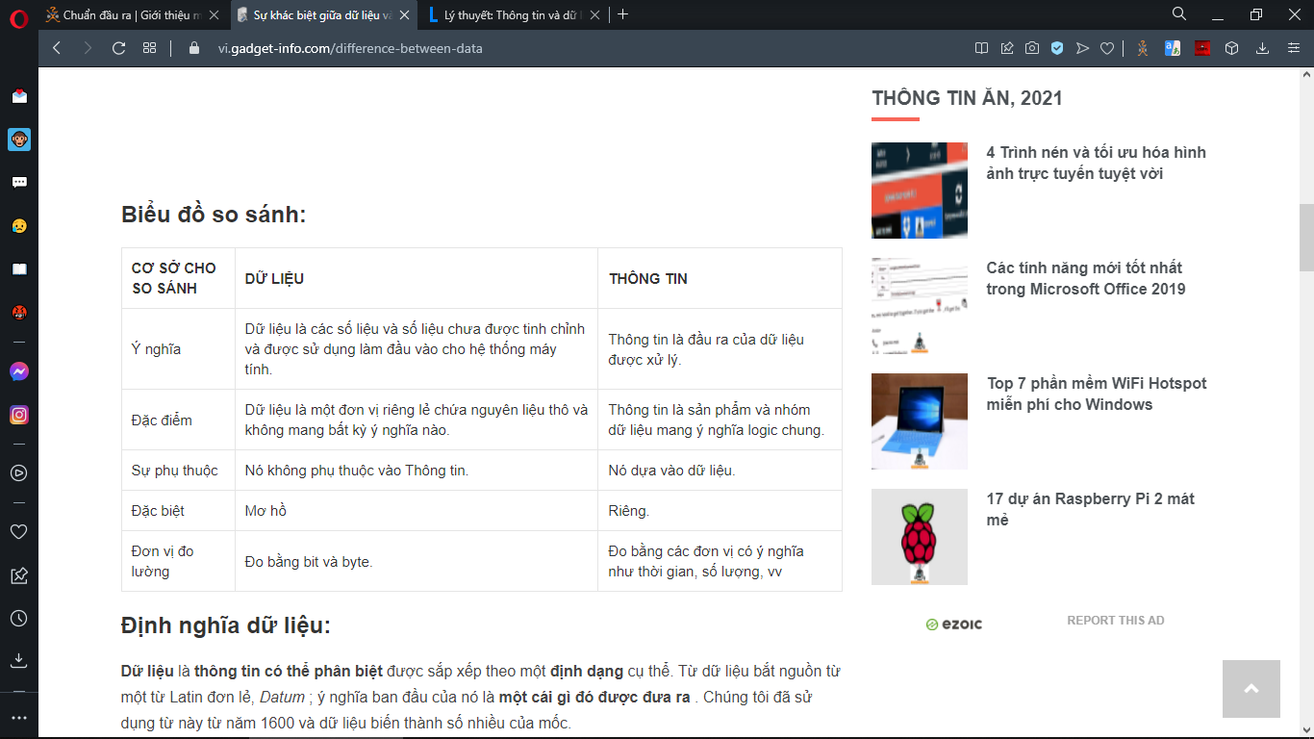

# SKIP

# Cấu trúc mạng máy tính

## LAN

### Bus (mạng dạng tuyến)

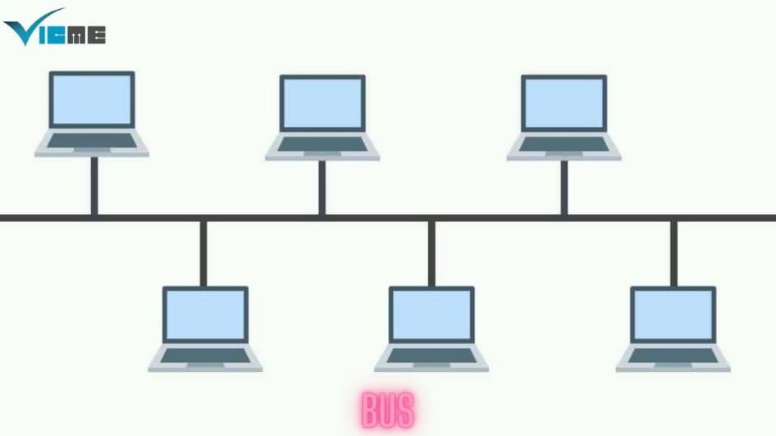

* Bố trí dọc theo một chiều dài cáp
* Có thể được kéo dài ở hai đầu hoặc ở cả hai đầu để chứa nhiều nút hơn
* Chỉ cung cấp một đường truyền giữa hai trạm bất kỳ

### Ring (mạng dạng vòng)

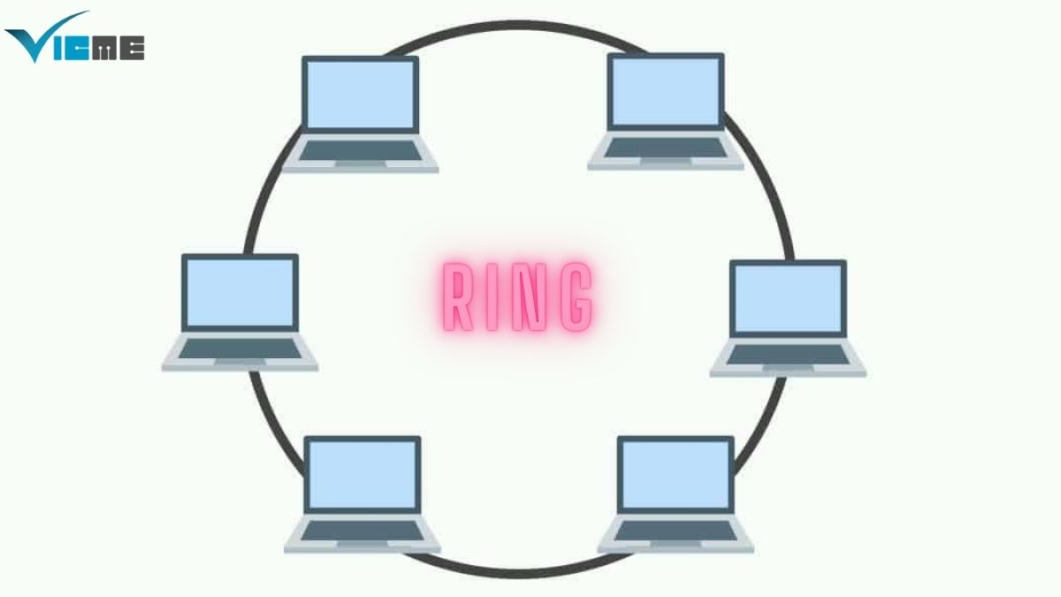

* Bố trí dọc theo đường truyền
* Dữ liệu đi qua từng trạm kế tiếp trước khi quay trở lại điểm gốc
* Trạm thu giữ mã thông báo, thay thế nó bằng một khung thông tin. Chỉ người nhận mới có thể xác nhận thông báo.

### Star (mạng hình sao)

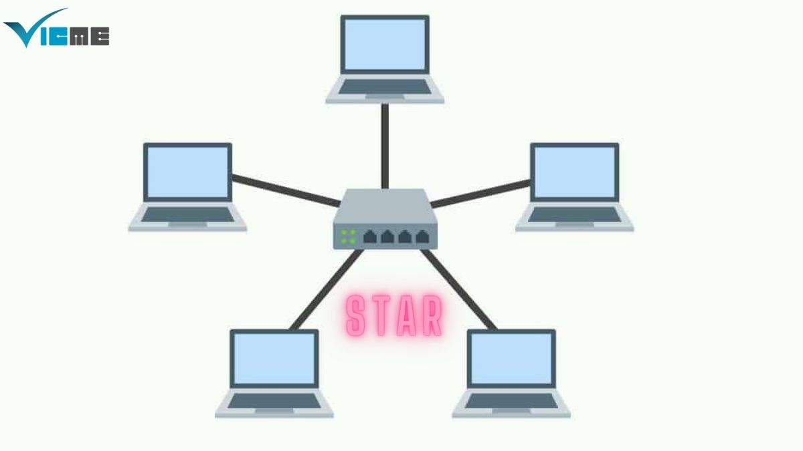

* Tất cả các nút được kết nối riêng lẻ với một điểm kết nối trung tâm
* Trung tâm thường là một máy tính nhanh, khép kín và chịu trách nhiệm định tuyến tất cả lưu lượng đến các nút khác
* Ưu điểm chính của mạng hình sao là một nút bị trục trặc không ảnh hưởng đến phần còn lại của mạng

## WAN

### Kết nối dành riêng (Dedicated Connection)

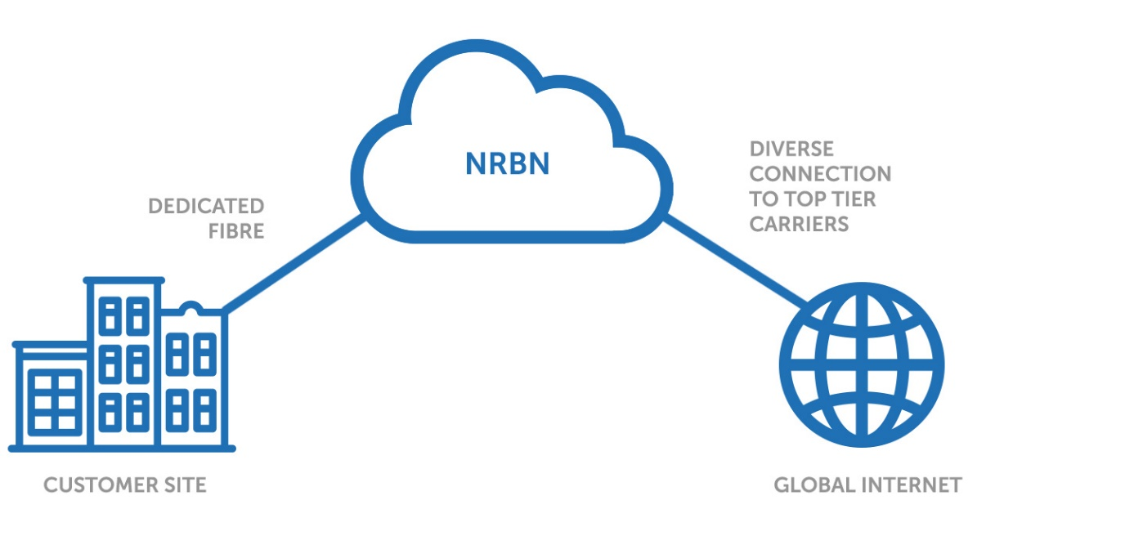

* Kết nối mang tính thường trực, kết nối trực tiếp một thiết bị này với một thiết bị khác
* Thiết lập kết nối trực tiếp chỉ giữa 2 điểm, nên số đường dây cần thiết sẽ tăng theo hàm số mũ các vị trí cần kết nối

### Kết nối Dial – up

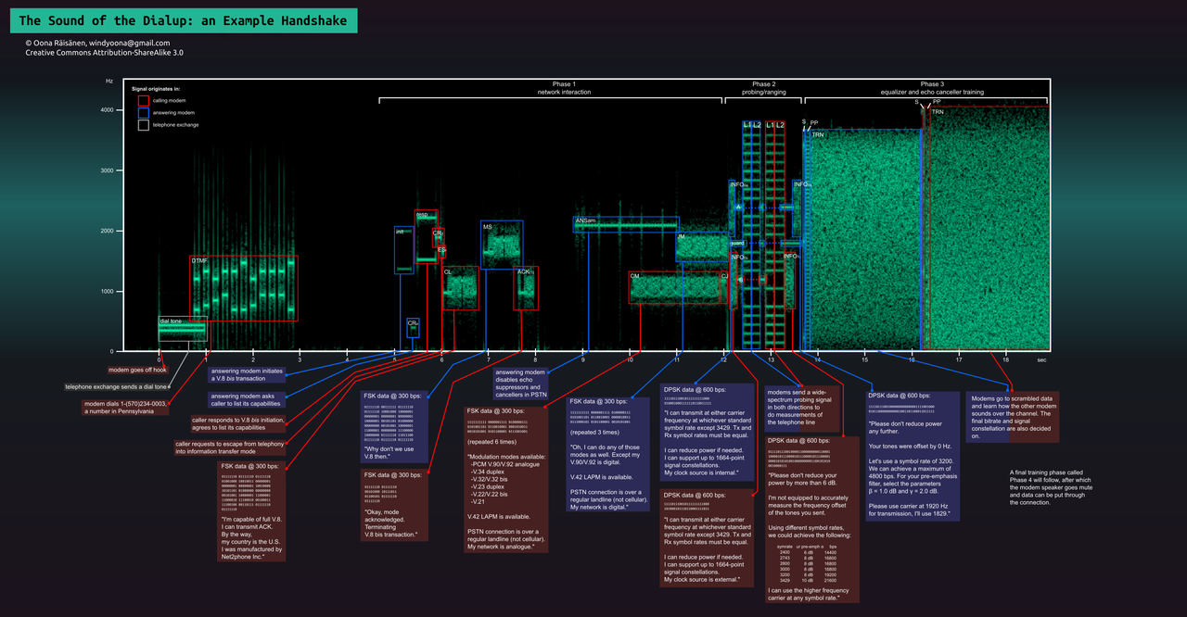

* Thiết lập thông qua một thiết bị modem, sử dụng đường truyền điện thoại để vào mạng
* Khi mà bạn kết nối internet, bạn có thể không thể dùng điện thoại và ngược lại

### Kết nối ADSL

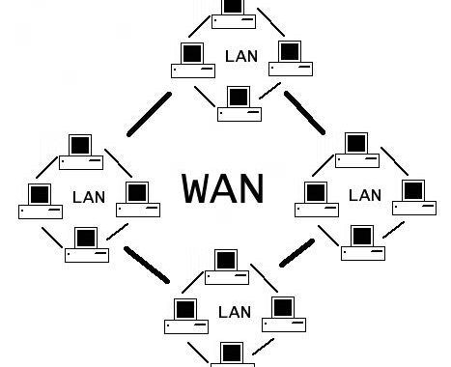

* Là kết nối cáp đồng, tận dụng cáp điện thoại để truyền tải dữ liệu Internet, tiết kiệm khoản chi hơn so sánh với loại hình kết nối cáp quang

## PAN

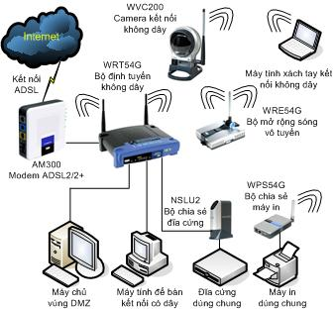

Mạng có diện tích nhỏ  gồm hai hay nhiều **mạng máy tính** nối với nhau bằng các thiết bị định tuyến**(router)** cho phép dữ liệu được gửi qua lại giữa chúng

# Khái niệm và chức năng của các loại mạng máy tính

## LAN

* Mạng LAN (Local Area Network) là mô hình phổ biến trong các doanh nghiệp.
* Kết nối này được thực hiện thông qua wifi hoặc sợi cáp mạng trong không gian hẹp. Đó là lý do mạng LAN chỉ sử dụng được trong một phạm vi giới hạn như trường học, nơi làm việc…

## WAN

* Mạng WAN (Wide Area Network) có thể phủ sóng cả khu vực rộng lớn, vượt ra khỏi phạm vi của một quốc gia
* sử dụng đường dây thuê bao được cung cấp bởi một nhà cung cấp dịch vụ hoặc bằng cách sử dụng các gói mạng chuyển mạch về truyền dữ liệu

## PAN

Mạng Personal Area Network (PAN) là một mạng kết nối các máy tính/thiết bị trong phạm vi của một cá nhân.

### Không dây

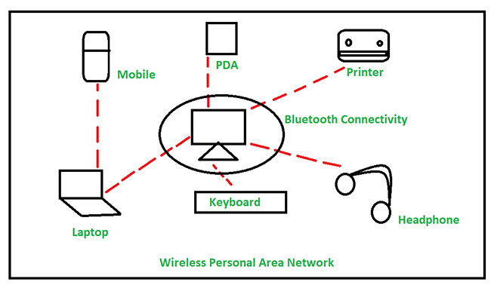

Wireless Personal Area Network (WPAN) được kết nối thông qua các tín hiệu như hồng ngoại, ZigBee, [Bluetooth](https://quantrimang.com/tim-hieu-ve-cong-nghe-bluetooth-35105) và băng thông siêu rộng, v.v...

### Có dây

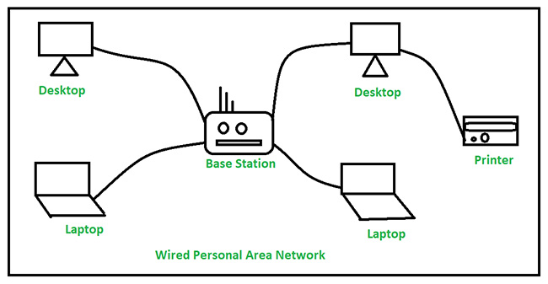

PAN có dây được kết nối thông qua cáp/dây như [Firewire](https://quantrimang.com/firewire-ket-noi-mang-1394-37529) hoặc USB

## INTRANET

* Là mạng nội bộ mở rộng, hoạt động dựa trên giao thức TCP/IP
* Người dùng cần có thông tin xác thực, bao gồm username và password
* Intranet được bảo vệ bởi một lớp firewall nhằm ngăn chặn các truy cập lạ, không rõ nguồn gốc.

## SAN

* Là mạng lưu trữ
* Hoàn toàn tách biệt với mạng LAN và mạng WAN
* Cung cấp một cơ sở hạ tầng tốc độ cao để di chuyển dữ liệu giữa các thiết bị lưu trữ và máy chủ tập tin

# Khái niệm và vai trò của mạng internet

## Khái niệm

Internet là một hệ thống thông tin toàn cầu, có thể được truy nhập công cộng gồm nhiều mạng máy tính được liên kết với nhau. Hệ thống này sẽ truyền thông tin theo kiểu nối chuyển gói dữ liệu (packet switching) dựa trên một giao thức liên mạng đã được chuẩn hóa (giao thức IP)

## Vai trò

* Tạo sự kết nối
* Kho kiến thức khổng lồ
* Môi trường kinh doanh lý tưởng
* Nhiều hình thức giáo dục online
* Liên lạc nhanh chóng

# Phương thức để các máy tính trong mạng trao đổi thông tin với nhau

Để các máy tính trong mạng giao tiếp với nhau cần phải có bộ giao thức truyền thông, TCP/IP là bộ giao thức được phổ biến hiện nay. Bộ này bắt buộc các thực thể tham gia truyền thông trên mạng phải tuân theo để cho mạng hoạt động tốt. TCP/IP định nghĩa các luật kết nối - truyền thông, là “ngôn ngữ chung” để các hệ máy tính thác nhau, các thiết bị kết nối... có thể trao đổi liên lạc với nhau

# Khái niệm, chức năng và phân loại, phiên bản IP

## Khái niệm

**IP hay Internet Protocol là địa chỉ số có trên mọi thiết bị kết nối mạng để chia sẻ dữ liệu với nhau giao thức kết nối Internet**

## Chức năng

* Có thể phân biệt, chia sẻ và giao tiếp với nhau.
* Cung cấp danh tính cho các thiết bị khi chúng kết nối mạng tương tự

## Phân loại

### IP Private

* **IP private** còn được gọi là IP nội bộ
* Hỗ trợ các máy tính trong hệ thống kết nối với nhau, không kết nối trực tiếp với các máy tính bên ngoài hệ thống

### IP Public

* Là địa chỉ IP cộng đồng
* Là yếu tố thiết yếu với bất kỳ phần cứng mạng có thể truy cập công khai

### IP tĩnh

* Là địa chỉ được định cấu hình thủ công cho thiết bị
* Giúp kết nối Internet nhanh chóng không cân đợi cấp phát IP

### IP động

* Là IP được gán tự động cho từng kết nối hoặc node của mạng
* Hoạt động ngược lại so với IP tĩnh bằng cách sử dụng phương thức DHCP
* **DHCP** viết tắt của Dynamic Host Configuration Protocol, là giao thức tự động cấp phát địa chỉ IP đến các thiết bị trong mạng. Các địa chỉ IP được cung cấp từ giao thức DHCP sẽ cho phép chúng ta truy cập vào internet.

# Một số phần mềm độc hại với máy tính

## Virus

Chúng ta thường có xu hướng coi tất cả các phần mềm độc hại là [virus](https://www.vietsunshine.com.vn/2018/07/06/mot-loai-virus-moi-se-lua-chon-xem-may-tinh-cua-ban-phu-hop-cho-ransomware-hay-dao-tien-ao/), nhưng điều đó là không chính xác

## Worm

* Là phần mềm độc hại có khả năng tự sao chép và lây lan mà không có hành động của người dùng cuối
* Virus cần người dùng cuối để loại bỏ chúng để chúng có thể tiếp tục và lây nhiễm các tệp và hệ thống khác còn Worm thì không cần
* Lây lan bằng cách khai thác các tệp và chương trình khác

## Trojan

* Giả trang thành các chương trình hợp pháp và chúng chứa các hướng dẫn độc hại
* Họ chỉ làm việc khi nạn nhân thực hiện nó
* Lan truyền bằng cách lừa người dùng cuối thực thi chúng

## Ransomware

* Đòi tiền chuộc từ bạn để đưa mọi thứ trở lại như cũ
* Mã hóa tất cả các tệp trong một hệ thống hoặc mạng, khiến chúng không thể truy cập
* Nếu tiền chuộc không được trả, các tệp được mã hóa cuối cùng có thể bị phá hủy và do đó, ransomware sẽ được coi là một trong những hình thức phần mềm độc hại tàn phá nhất

## Adware

* Cố gắng đưa người dùng đến quảng cáo độc hại
* Chương trình phần mềm quảng cáo chuyển hướng người dùng

## Spyware

* Phần mềm gián điệp
* Có thể được sử dụng làm key-logging

## Fileless malware

* Di chuyển và lây nhiễm mà không trực tiếp sử dụng tệp hoặc hệ thống tệp
* Chỉ khai thác và phát tán trong bộ nhớ; chúng cũng lan truyền bằng cách sử dụng các đối tượng OS không phải tệp, như API, registry keys, v.v.

## The hybrid attack

* Một phần mềm độc hại như vậy có thể xuất hiện dưới dạng Trojan trong giai đoạn đầu, sau đó có lẽ nó sẽ lây lan như một worm
* Còn có bot, trong đó tin tặc sử dụng một loại phần mềm độc hại để có quyền truy cập vào hàng trăm máy tính

# Công cụ bảo vệ máy tính

* Kaspersky Anti-Virus
* Windows Defender
* Sophos Home
* Malwarebytes Premium
* Avira Antivirus Edition
* Comodo Antivirus
* Bitdefender Antivirus Free Edition
* AVG AntiVirus Free 2017

# Một số phần mềm máy tính thông dụng và phân loại chúng

## Theo phương thức hoạt động

* Phần mềm hệ thống: Windows; Linux; Unix; IOS;…
* Phần mềm ứng dụng – phần mềm máy tính: Office; game; các công cụ tiện ích khác…
* Phần mềm dịch mã (trình dịch): gồm biên dịch và trình thông dịch, cụ thể là chúng dịch các câu lệnh từ mã nguồn của ngôn ngữ lập trình sang dạng ngôn ngữ máy sao cho thiết bị thực thi có thể hiểu được.
* Nền tảng ứng dụng: như **ASP.NET** – nền tảng ứng dụng web của Microsoft, cái này hỗ trợ việc tạo ra các ứng dụng web, dịch vụ web (web service).

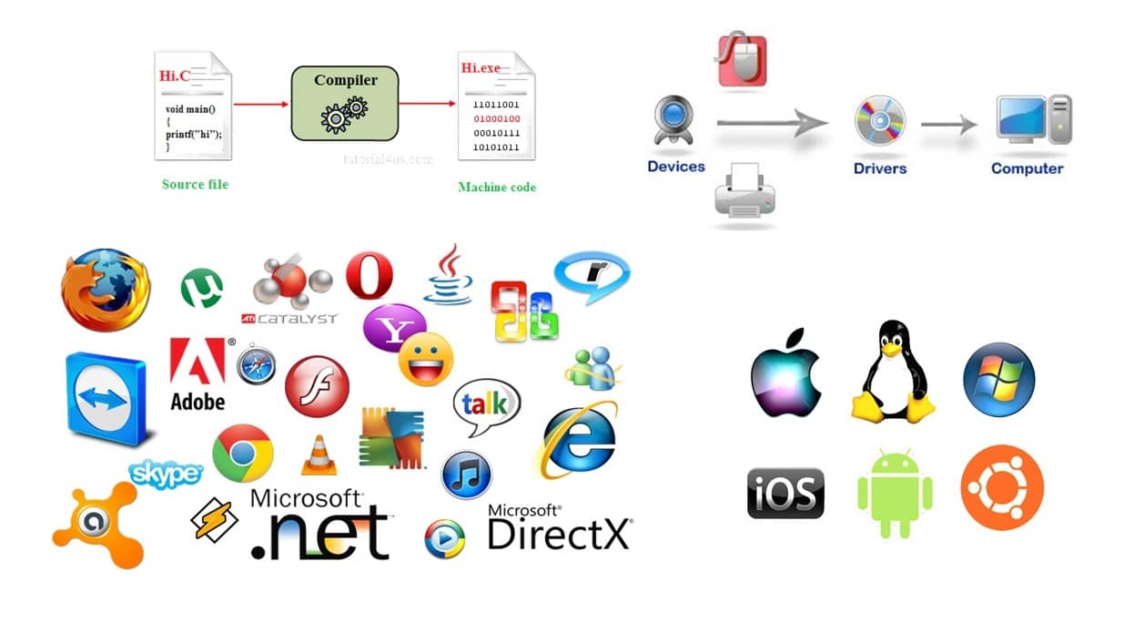

## Theo khả năng hay quyền hạn can thiệp vào mã nguồn

* **Phần mềm mã nguồn đóng (closed source software):** Là phần mềm mà mã nguồn của nó không được công bố. Để sử dụng phần mềm nguồn đóng phải được cấp bản quyền
* **Phần mềm mã nguồn mở (open source software):** Là phần mềm mà mã nguồn của nó được công bố rộng rãi, công khai và cho phép mọi người tiếp tục phát triển phần mềm đó.

# Vai trò của hệ điều hành trong việc quản lý các ứng dụng trong máy tính

# Khái niệm và các dòng hệ điều hành trong hệ thống máy tính

## Khái niệm

Hệ điều hành (**Operating System** - viết tắt: OS) là một phần mềm dùng để điều hành, quản lý toàn bộ tất cả thành phần (bao gồm cả phần cứng và phần mềm) của thiết bị điện tử.

## Các dòng hệ điều hành

### Cho máy tính

* **Hệ điều hành Windows**
* **Hệ điều hành macOS**
* **Hệ điều hành Linux**

### Cho di động

* Android
* IOS

# Khái niệm về bản quyền phần mềm và các vấn đề của việc sử dụng phần mềm không bản quyền

## Khái niệm

Bản quyền phần mềm là quyền được phép sử dụng phần mềm đó một cách hợp pháp

## Các vấn đề

* Không tôn trọng công sức người khác.
* Vi phạm pháp luật.
* Có thể bị bắt khi đi ra nước ngoài.
* Malware lây nhiễm.
* Không đủ chức năng, không vá lỗi kịp thời.
* Lỗi không ai hỗ trợ, gặp vấn đề không ai đền bù

# Sự khác biệt giữa ngôn ngữ máy và ngôn ngữ lập trình bậc cao

## **Ngôn ngữ máy**

* Là ngôn ngữ duy nhất mà máy có thể trực tiếp hiểu và thực hiện
* Các lệnh viết bằng ngôn ngữ máy ở dạng mã nhị phân hoặc mã hexa
* ***Ưu điểm:*** khai thác triệt để tính năng phần cứng của máy tính, có thể trực tiếp hiểu được, không cần chương trình dịch
* ***Nhược điểm:*** khó hiểu, khó nhớ, sử dụng nhiều câu lệnh để biểu diễn các thao tác.

## Ngôn ngữ bậc cao

* Là ngôn ngữ gần với ngôn ngữ tự nhiên, có tính độc lập cao, ít phụ thuộc vào loại máy
* ***Ưu điểm:*** dễ hiểu, dễ chỉnh sửa, tính độc lập cao
* Để máy tính hiểu được, cần phải có chương trình dịch để chuyển từ ngôn ngữ bậc cao sang ngôn ngữ máy

# Một số lỗi cú pháp trong lập trình hay gặp

## Lỗi cú pháp (Syntax Error)

* Còn gọi là lỗi biên dịch (Compiler error)
* Do bạn gõ sai cấu trúc của ngôn ngữ

## Lỗi thực thi (Runtime error)

* Do người lập trình viết code ẩu, không lường hết các trường hợp xảy ra
* Lỗi này có thể dễ dàng phát hiện bằng cách Debug

## Lỗi logic

* Là lỗi do tư duy sai, thuật toán sai dẫn đến sai kết quả

# SKIP

# SKIP

# SKIP

# SKIP

# SKIP

# SKIP

# Cách thức tổ chức dữ liệu trong một hệ quản trị cơ sở dữ liệu

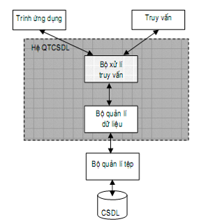

## Vai trò của con người khi làm việc với hệ CSDL

* **Người quản trị CSDL:** Quản lý tài nguyên, cài đặt CSDL vật lý, cấp phát quyền truy cập, cấp phần mềm, phần cứng, duy trì hoạt động hệ thống
* **Người lập trình ứng dụng:** Xây dựng các chương trình ứng dụng đáp ứng nhu cầu khai thác của nhóm người dùng
* Người dùng cuối: Người khai thác thông tin từ CSDL, thường được phân nhóm. Mỗi nhóm có quyền để truy cập và khai thác khác nhau

## Các bước xây dựng cơ sở dữ liệu

### **Khảo sát**

* Tìm hiểu yêu cầu của công tác quản lý
* Xác định dữ liệu cần lưu trữ, phân tích mối liên hệ dữ liệu
* Phân tích các chức năng cần có của hệ thống khai thác tt, đáp ứng các yêu cầu đạt ra
* Xác định khả năng phần cứng, phần mềm có thể khai thác, sử dụng

### **Thiết kế**

* Thiết kế cơ sở dữ liệu
* Lựa chọn hệ QTCSDL triển khai
* Xây dựng hệ thống chương trình ứng dụng

### **Kiểm thử**

* Nhập dữ liệu cho CSDL
* Tiến hành chạy thử. Nếu hệ thống đáp ứng đầy đủ các yêu cầu đạt ra thì đưa hệ thống vào sử dụng. Nếu hệ thống còn lỗi thì cần rà soát lại tất cả các bước đã thực hiện trước đó. Xem lỗi xuất hiện ở đâu để khắc phục

# SKIP

# Các quy trình của việc phát triển một dự án phần mềm

## **Khảo sát dự án**

Nhiệm vụ chính trong giai đoạn này là tìm hiểu, thu thập thông tin cần thiết để chuẩn bị cho việc giải quyết các yêu cầu được đặt ra của dự án.

## **Phân tích hệ thống**

Mục tiêu của giai đoạn là xác định các thông tin và chức năng xử lý của hệ thống

## Thiết kế

Thông qua thông tin được thu thập từ quá trình khảo sát và phân tích, các chuyên gia sẽ chuyển hóa vào phần mềm, công cụ chuyên dụng để đặc tả thiết kế hệ thống chi tiết Thông qua thông tin được thu thập từ quá trình khảo sát và phân tích, các chuyên gia sẽ chuyển hóa vào phần mềm, công cụ chuyên dụng để đặc tả thiết kế hệ thống chi tiết

## Thực hiện (code)

 Xây dựng hệ thống theo các thiết kế đã xác định:

* Lựa chọn hệ quản trị cơ sở dữ liệu (SQL Server, Oracle, MySQL, …) và cài đặt cơ sở dữ liệu cho hệ thống.
* Lựa chọn công cụ lập trình để xây dựng các modules chương trình của hệ thống (Microsoft Visual Studio, PHP Designer,…).
* Lựa chọn công cụ để xây dựng giao diện hệ thống (DevExpress, Dot Net Bar,…).

## Kiểm thử

* Trước hết phải lựa chọn công cụ kiểm thử.
* Kiểm chứng các modules, chuyển các thiết kế thành các chương trình (phần mềm).
* Thử nghiệm hệ thống thông tin.
* Cuối cùng là khắc phục các lỗi (nếu có).
* Viết test case theo yêu cầu.

## Triển khai và bảo trì

* Lắp đặt phần cứng để làm cơ sở cho hệ thống.
* Cài đặt phần mềm.
* Chuyển đổi hoạt động của hệ thống cũ sang hệ thống mới, gồm có: chuyển đổi dữ liệu; bố trí, sắp xếp người làm việc trong hệ thống; tổ chức hệ thống quản lý và bảo trì.
* Phát hiện các sai sót, khuyết điểm của hệ thống thông tin.
* Đào tạo và hướng dẫn sử dụng.
* Cải tiến và chỉnh sửa hệ thống thông tin.
* Bảo hành.
* Nâng cấp chương trình khi có phiên bản mới

## Một số mô hình cho việc xây dựng quy trình phát triển phần mềm

### Mô hình thác nước

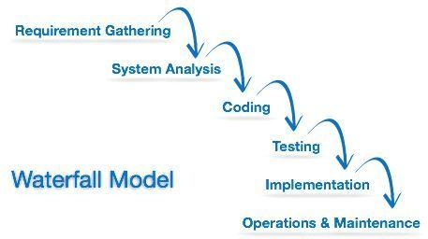

* **Ưu điểm:** Vì có yêu cầu rõ ràng nên dễ hiểu, dễ áp dụng. Dễ phân công công việc, bố trí , giám sát
* **Nhược điểm:** Thực tế cho thấy rằng đến những giai đoạn cuối cùng của dự án mới có khả năng nhận ra sai sót trong những giai đoạn trước để có thể quay lại sửa chữa

### Mô hình chữ V

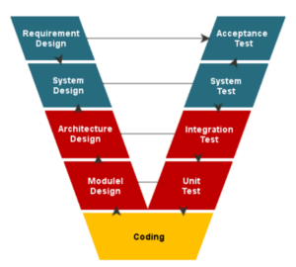

* **Ưu điểm:** Ngay từ lúc nhận được tài liệu đặc tả yêu cầu, tester sẽ tham gia vào review tài liệu đặc tả yêu cầu sau đó lên kế hoạch và thực hiện viết test case. Lỗi được phát hiện từ giai đoạn này sẽ ít tốn thời gian và chi phí hơn các giai đoạn sau.
* **Nhược điểm:** Trong mô hình chữ V, các yêu cầu vẫn được đưa vào thực hiện cùng 1 lúc mà rủi ro về thay đổi yêu cầu từ phía khách hàng là rất lớn. Do đó, mô hình này vẫn có thể gặp rắc rối khi khách hàng thường xuyên thay đổi yêu cầu.

### Mô hình Agile: quy trình Scrum

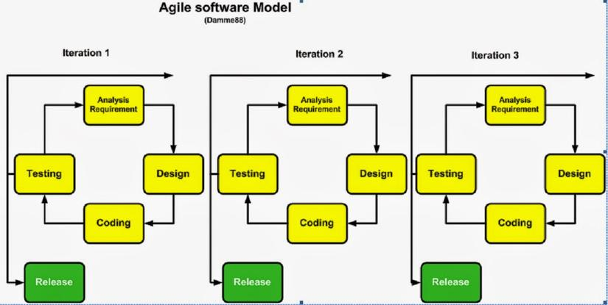

**Ưu điểm**

* Phù hợp với các yêu cầu / nghiệp vụ hay thay đổi, hoặc hệ thống nghiên cứu do làm theo từng giai đoạn ngắn ngày, có thể nhìn thấy những rủi ro hay những điểm chưa phù hợp để thay đổi.

**Nhược điểm**

* Thiếu sự nhấn mạnh về thiết kế và tài liệu cần thiết
* Quy mô nhân lực thường giới hạn , sẽ có trở ngại lớn nếu nguồn nhân lực yêu cầu vượt quá con số này ví dụ trong các cuộc họp trao đổi.
* Yêu cầu nguồn nhân lực phải có kiến thức và am hiểu về Agile

# Các vấn đề của an ninh máy tính, đạo đức và quyền riêng tư của người dùng

# Vai trò của các quy định pháp lý, ứng xử của doanh nghiệp trong đạo đức với ICT